**МИНИСТЕРСТВО НАУКИ И ВЫСШЕГО ОБРАЗОВАНИЯ РОССИЙСКОЙ ФЕДЕРАЦИИ**

Федеральное государственное бюджетное образовательное учреждение

высшего образования

**«Сибирский государственный университет науки и технологий**

**имени академика М.Ф. Решетнева»**

Институт инженерной экономики

Кафедра информационно-экономических систем

**ОТЧЕТ ПО ЛАБОРАТОРНОЙ РАБОТЕ №5**

«Разработка проекта диаграмм классов и диаграмм динамики (Sequence Diagram) для разрабатываемого приложения»

Руководитель:

___________________ И.В. Василенко

(подпись)

________________________________

(оценка, дата)

Выполнил:

студент группы БПЭ21-01

____________________И.Л. Степанова

(подпись)

________________________________

(дата)

Красноярск 2023

**Диаграмма классов**

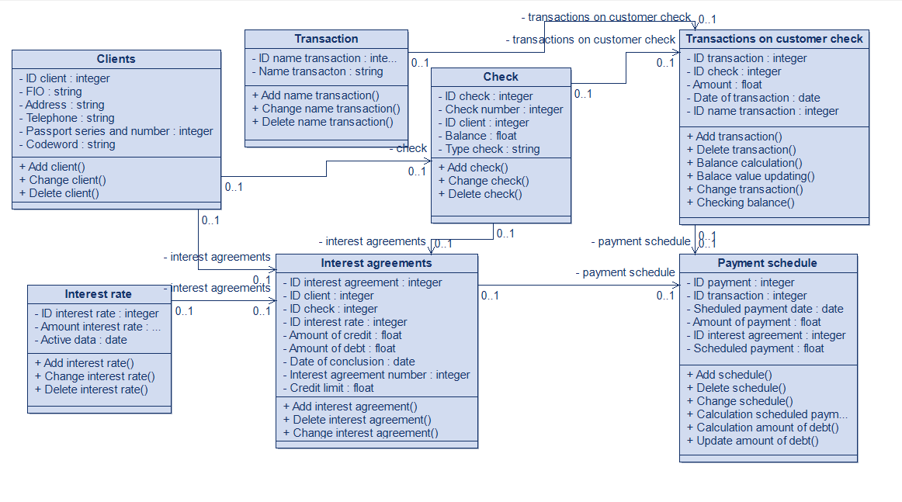

Рисунок 1 – Диаграмма классов банка «Розница»

1. Класс «Clients» - это класс, хранящий данные личные данные клиентов.

Поля класс:

1. ID client – ID клиента, тип данных integer
2. FIO – Фамилия, имя и отчество клиента, тип данных string
3. Telephone – Номер телефона клиента, тип данных string
4. Passport numbers and series – Серия и номер паспорта клиента, тип данных string
5. Codeword – Кодовое слово, тип данных string

Методы класса:

1. Add client – Добавить клиента
2. Change client – Изменить клиента
3. Delete client – Удалить клиента
4. Класс «Check» - это класс, хранящий информацию данных счетов клиентов.

Поля класса:

1. ID check - ID счета, тип данных integer
2. Check number – Номер счета, тип данных integer
3. ID client - ID клиента (наследуется от класса «Clients»), тип данных integer
4. Balance – Баланс, тип данных float
5. Type check – Тип счета, тип данных string

Методы класса:

1. Add check – Добавить счет
2. Change check – Изменить счет
3. Delete check – Удалить счет
4. Класс «Transaction» - это класс, хранящий виды операций

Поля класса:

1. ID name transaction - ID названия операции, тип данных integer
2. Name transaction – Название операции, тип данных string

Методы класса:

1. Add name transaction – Добавить название операции
2. Change name transaction – Изменить название операции
3. Delete name transaction – Удалить название операции

4. Класс «Transactions on customer check» - это класс, хранящий операции по счетам клиентов

Поля класса:

1. ID transaction - ID операции, тип данных integer
2. ID check – ID счета (наследуется от класса «Check»), тип данных integer
3. Amount – Сумма, тип данных float
4. Date of transaction – Дата операции, тип данных date
5. ID name transaction – ID операции (наследуется от класса «Transaction»), тип данных integer

Методы класса:

1. Add transaction – Добавить операцию
2. Delete transaction – Удалить операцию
3. Change transaction – Изменить операцию
4. Checking balance – Проверить баланс
5. Balance value updating – Обновить баланс

5. Класс «Interest rate» - это класс, хранящий процентные ставки

Поля класса:

1. ID interest rate - ID процентной ставки, тип данных integer
2. Amount interest rate – Сумма процентной ставки, тип данных float
3. Active date – Дата, до которой действительна процентная ставка, тип данных date

Методы класса

1. Add interest rate – Добавить процентную ставку
2. Change interest rate – Изменить процентную ставку
3. Delete interest rate – Удалить процентную ставку

6. Класс «Interest agreements» - Класс, хранящий информацию о кредитных договорах

Поля класса:

1. ID interest agreement – ID кредитного договора, тип данных integer
2. ID client - ID клиента (наследуется от класса «Clients»), тип данных integer
3. ID check– ID счета (наследуется от класса «Check»), тип данных integer
4. ID interest rate - ID кредитной ставки (наследуется от класса «Interest rate»), тип данных integer
5. Amount of credit – Сумма кредита, тип данных float
6. Amount of debt – Сумма долга, тип данных float
7. Date of conclusion – Дата заключения договора, тип данных date
8. Interest agreement number – Номер договора, тип данных integer
9. Credit limit – Кредитный лимит, тип данных float

Методы класса

1. Add interest agreement – Добавить кредитный договор
2. Change interest agreement – Изменить кредитный договор
3. Delete interest agreement – Удалить кредитный договор

7. Класс «Payment schedule» - класс, содержащий информацию о графике выплат

Поля класса:

1. ID payment – ID платежа integer
2. ID transaction - ID операции (наследуется от класса «Transactions on customer check»), тип данных integer
3. Scheduled payment date – Дата назначенного платежа, тип данных date
4. Amount of payment – Сумма платежа, которую заплатил клиент, тип данных float
5. ID interest agreement - ID кредитного договора (наследуется от класса «Interest agreements»), тип данных integer
6. Scheduled payment - Сумма назначенного платежа, тип данных float

Методы класса:

1. Add schedule – Добавить расписание
2. Delete schedule – Удалить расписание
3. Change schedule – Изменить расписание
4. Calculation scheduled payment – Рассчитать график платежей
5. Calculate amount of debt – Рассчитать сумму долга
6. Update amount of dedt – Обновить сумму долга

**Диаграмма динамики**

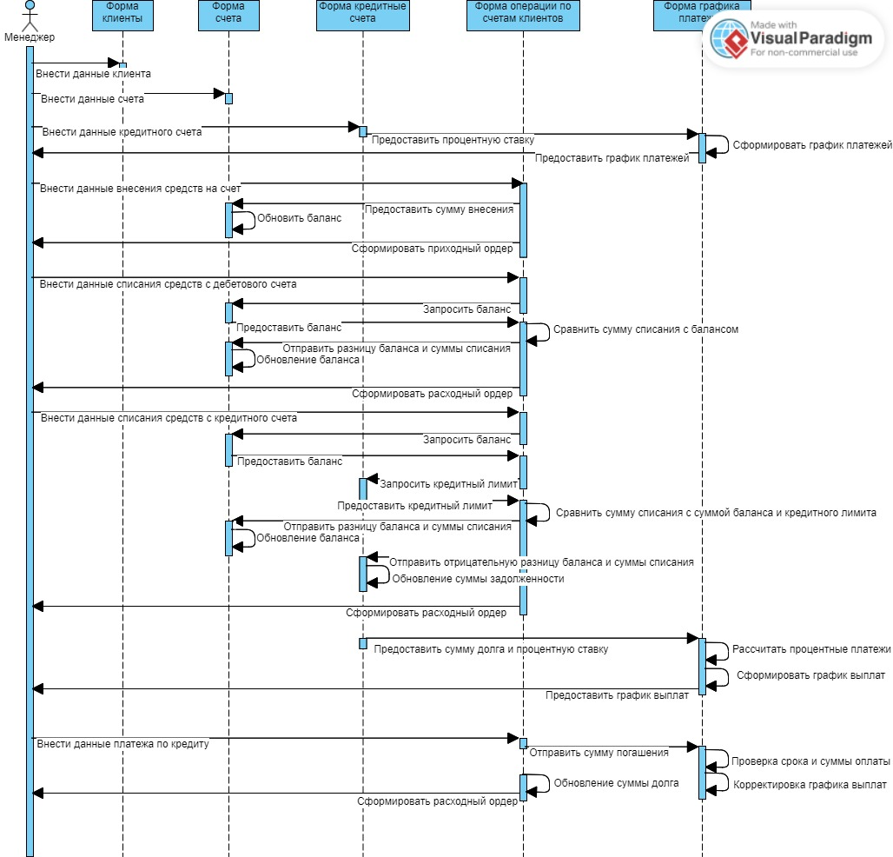

Рисунок 2 – Диаграмма динамики

На диаграмме динамики показано, как менеджер может взаимодействовать с системой.